Vendim

Nr.143, datë 20.11.2007

Për miratimin e dekretit të presidentit të republikës

për shkarkim ministri

Në mbështetje të neneve 78 dhe 98 të Kushtetutës, mbështetur në dekretin nr.5518, datë 19.11.2007 të Presidentit të Republikës,

KUVENDI
I REPUBLIKËS SË SHQIPËRISË

Vendosi:

I. Miratohet dekreti i Presidentit të Republikës nr.5518, datë 19.11.2007 për shkarkimin e zotit Ilir Rusmali nga detyra e Ministrit të Drejtësisë.
II. Ky vendim hyn në fuqi menjëherë.

Kryetare
Jozefina Topalli (Çoba)

Vendim

Nr.144, datë 20.11.2007

Për miratimin e dekretit të presidentit të republikës

për emërim ministri

Në mbështetje të neneve 78 dhe 98 të Kushtetutës, mbështetur në dekretin nr.5519, datë 19.11.2007 të Presidentit të Republikës

KUVENDI
I REPUBLIKËS SË SHQIPËRISË

Vendosi:

I. Miratohet dekreti i Presidentit të Republikës nr.5519, datë 19.11.2007 për emërimin e zotit Enkelejd Alibeaj në detyrën e Ministrit të Drejtësisë.
II.Ky vendim hyn në fuqi menjëherë.

Kryetare
Jozefina Topalli (Çoba)

VENDIM

Nr.744, datë 30.10.2007

PËR TRAJTIMIN FINANCIAR TË ANËTARËVE TË KOMITETIT KOMBËTAR TË TRANSFUZIONIT

Në mbështetje të nenit 100 të Kushtetutës dhe të pikës 2 të nenit 16 të ligjit nr.9739, datë 21.5.2007 “Për shërbimin e transfuzionit të gjakut në Republikën e Shqipërisë”, me propozimin e Ministrit të Shëndetësisë, Këshilli i Ministrave

VENDOSI:

1. Komiteti Kombëtar i Transfuzionit mblidhet rregullisht, 2 herë në vit, me urdhër të Ministrit të Shëndetësisë.
2. Pagesa e anëtarëve të këtij Komiteti, për përgatitjen dhe zhvillimin e çdo mbledhjeje, të jetë në shumën 5000 (pesë mijë) lekë.
3. Efektet financiare që rrjedhin nga zbatimi i këtij vendimi, të përballohen nga buxheti i miratuar, për këtë qëllim, për Qendrën Kombëtare të Transfuzionit të Gjakut.
4. Ngarkohet Ministria e Shëndetësisë dhe Ministria e Financave për zbatimin e këtij vendimi.
Ky vendim hyn në fuqi pas botimit në Fletoren Zyrtare.

KRYEMINISTRI
Sali Berisha

VENDIM

Nr.748, datë 7.11.2007

PËR PËRCAKTIMIN E AUTORITETIT KONTRAKTUES, PËR DHËNIEN ME KONCESION TË BURIMIT UJOR Nr.4/1, NË ZONËN UJI I FTOHTË, VLORË DHE MIRATIMIN E BONUSIT, NË PROCEDURËN PËRZGJEDHËSE KONKURRUESE, QË I JEPET SHOQËRISË

Në mbështetje të nenit 100 të Kushtetutës dhe të neneve 5, pika 3, e 23, pika 3 shkronja “b” të ligjit nr.9663, datë 18.12.2006 “Për koncesionet”, me propozimin e Ministrit të Mjedisit, Pyjeve dhe Administrimit të Ujërave, Këshilli i Ministrave

VENDOSI:

1. Autoriteti kontraktues për kryerjen e procedurave ligjore, për dhënien me koncesion të formës “BOT” (ndërtim, operim dhe transferim) të burimit ujor nr.4/1, në zonën Uji i Ftohtë, Vlorë, është Ministria e Mjedisit, Pyjeve dhe Administrimit të Ujërave.
2. Miratimin e bonusit prej 7 për qindsh të pikëve, për rezultatin teknik dhe financiar, në procedurën konkurruese përzgjedhëse (propozim i pakërkuar), që i jepet shoqërisë “Natyral Resources” sh.p.k.
3. Ngarkohet Ministria e Mjedisit, Pyjeve dhe Administrimit të Ujërave për zbatimin e këtij vendimi.
Ky vendim hyn në fuqi pas botimit në Fletoren Zyrtare.

KRYEMINISTRI
Sali Berisha

VENDIM

Nr.749, datë 7.11.2007

PËR PËRCAKTIMIN E AUTORITETIT KONTRAKTUES, PËR DHËNIEN ME KONCESION TË BURIMIT UJOR Nr.6/1, NË ZONËN UJI I FTOHTË, VLORË DHE MIRATIMIN E BONUSIT, NË PROCEDURËN PËRZGJEDHËSE KONKURRUESE, QË I JEPET SHOQËRISË

Në mbështetje të nenit 100 të Kushtetutës dhe të neneve 5, pika 3, e 23, pika 3 shkronja “b” të ligjit nr.9663, datë 18.12.2006 “Për koncesionet”, me propozimin e Ministrit të Mjedisit, Pyjeve dhe Administrimit të Ujërave, Këshilli i Ministrave

VENDOSI:

1. Autoriteti kontraktues për kryerjen e procedurave ligjore, për dhënien me koncesion të formës “BOT” (ndërtim, operim dhe transferim) të burimit ujor nr.6/1, në zonën Uji i Ftohtë, Vlorë, është Ministria e Mjedisit, Pyjeve dhe Administrimit të Ujërave.
2. Miratimin e bonusit prej 6 për qindsh të pikëve, për rezultatin teknik dhe financiar, në procedurën konkurruese përzgjedhëse (propozim i pakërkuar), që i jepet shoqërisë “Polar” sh.p.k.
3. Ngarkohet Ministria e Mjedisit, Pyjeve dhe Administrimit të Ujërave për zbatimin e këtij vendimi.
Ky vendim hyn në fuqi pas botimit në Fletoren Zyrtare.

KRYEMINISTRI
Sali Berisha

VENDIM

Nr.753, datë 7.11.2007

PËR PËRCAKTIMIN E AUTORITETIT KONTRAKTUES, PËR DHËNIEN ME KONCESION TË HIDROCENTRALIT “DRAGOBIA” DHE MIRATIMIN E BONUSIT, NË PROCEDURËN PËRZGJEDHËSE KONKURRUESE, QË I JEPET SHOQËRISË

Në mbështetje të nenit 100 të Kushtetutës dhe të neneve 5, pika 3, e 23, pika 3 shkronja “b” të ligjit nr.9663, datë 18.12.2006 “Për koncesionet”, me propozimin e Ministrit të Ekonomisë, Tregtisë dhe Energjetikës, Këshilli i Ministrave

VENDOSI:

1. Autoriteti kontraktues për kryerjen e procedurave ligjore, për dhënien me koncesion të formës “BOT” (ndërtim, operim dhe transferim) të hidrocentralit “Dragobia”, është Ministria e Ekonomisë, Tregtisë dhe Energjetikës.
2. Miratimin e bonusit prej 8.5 për qindsh të pikëve, për rezultatin teknik dhe financiar, në procedurën konkurruese përzgjedhëse (propozim i pakërkuar), që i jepet shoqërisë “TPLANI” sh.p.k.
3. Ngarkohet Ministria e Ekonomisë, Tregtisë dhe Energjetikës për zbatimin e këtij vendimi.
Ky vendim hyn në fuqi pas botimit në Fletoren Zyrtare.

KRYEMINISTRI
Sali Berisha

VENDIM

Nr.754, datë 7.11.2007

PËR PËRCAKTIMIN E AUTORITETIT KONTRAKTUES, PËR DHËNIEN ME KONCESION TË HIDROCENTRALIT “VALBONA” DHE MIRATIMIN E BONUSIT, NË PROCEDURËN PËRZGJEDHËSE KONKURRUESE, QË I JEPET SHOQËRISË

Në mbështetje të nenit 100 të Kushtetutës dhe të neneve 5, pika 3, e 23, pika 3 shkronja “b” të ligjit nr.9663, datë 18.12.2006 “Për koncesionet”, me propozimin e Ministrit të Ekonomisë, Tregtisë dhe Energjetikës, Këshilli i Ministrave

VENDOSI:

1. Autoriteti kontraktues për kryerjen e procedurave ligjore, për dhënien me koncesion të formës “BOT” (ndërtim, operim dhe transferim) të hidrocentralit “Valbona”, është Ministria e Ekonomisë, Tregtisë dhe Energjetikës.
2. Miratimin e bonusit prej 8.5 për qindsh të pikëve, për rezultatin teknik dhe financiar, në procedurën konkurruese përzgjedhëse (propozim i pakërkuar), që i jepet shoqërisë “TPLANI” sh.p.k.
3. Ngarkohet Ministria e Ekonomisë, Tregtisë dhe Energjetikës për zbatimin e këtij vendimi.
Ky vendim hyn në fuqi pas botimit në Fletoren Zyrtare.

KRYEMINISTRI
Sali Berisha

VENDIM

Nr.755, datë 7.11.2007

PËR PËRCAKTIMIN E AUTORITETIT KONTRAKTUES, PËR DHËNIEN ME KONCESION TË HIDROCENTRALIT “GIZAVESH” DHE MIRATIMIN E BONUSIT, NË PROCEDURËN PËRZGJEDHËSE KONKURRUESE, QË I JEPET SHOQËRISË

Në mbështetje të nenit 100 të Kushtetutës dhe të neneve 5, pika 3, e 23, pika 3 shkronja “b” të ligjit nr.9663, datë 18.12.2006 “Për koncesionet”, me propozimin e Ministrit të Ekonomisë, Tregtisë dhe Energjetikës, Këshilli i Ministrave

VENDOSI:

1. Autoriteti kontraktues për kryerjen e procedurave ligjore, për dhënien me koncesion të formës “BOT” (ndërtim, operim dhe transferim) të hidrocentralit “Gizavesh”, është Ministria e Ekonomisë, Tregtisë dhe Energjetikës.
2. Miratimin e bonusit prej 8 për qindsh të pikëve, për rezultatin teknik dhe financiar, në procedurën konkurruese përzgjedhëse (propozim i pakërkuar), që i jepet shoqërisë “Dardania Energi” sh.p.k.
3. Ngarkohet Ministria e Ekonomisë, Tregtisë dhe Energjetikës për zbatimin e këtij vendimi.
Ky vendim hyn në fuqi pas botimit në Fletoren Zyrtare.

KRYEMINISTRI
Sali Berisha

VENDIM

Nr.756, datë 7.11.2007

PËR PËRCAKTIMIN E AUTORITETIT KONTRAKTUES, PËR DHËNIEN ME KONCESION TË HIDROCENTRALEVE “VUKLI 1” DHE “VUKLI 2” DHE MIRATIMIN E BONUSIT, NË PROCEDURËN PËRZGJEDHËSE KONKURRUESE, QË I JEPET SHOQËRISË

Në mbështetje të nenit 100 të Kushtetutës dhe të neneve 5, pika 3, e 23, pika 3 shkronja “b” të ligjit nr.9663, datë 18.12.2006 “Për koncesionet”, me propozimin e Ministrit të Ekonomisë, Tregtisë dhe Energjetikës, Këshilli i Ministrave

VENDOSI:

1. Autoriteti kontraktues për kryerjen e procedurave ligjore, për dhënien me koncesion të formës “BOT” (ndërtim, operim dhe transferim) të hidrocentraleve “Vukli 1” dhe “Vukli 2”, është Ministria e Ekonomisë, Tregtisë dhe Energjetikës.
2. Miratimin e bonusit prej 8.5 për qindsh të pikëve, për rezultatin teknik dhe financiar, në procedurën konkurruese përzgjedhëse (propozim i pakërkuar), që i jepet shoqërisë “Interenergo Albania” sh.p.k.
3. Ngarkohet Ministria e Ekonomisë, Tregtisë dhe Energjetikës për zbatimin e këtij vendimi.
Ky vendim hyn në fuqi pas botimit në Fletoren Zyrtare.

KRYEMINISTRI
Sali Berisha

VENDIM

Nr.757, datë 7.11.2007

PËR PËRCAKTIMIN E AUTORITETIT KONTRAKTUES, PËR DHËNIEN ME KONCESION TË HIDROCENTRALEVE “DUKAGJIN 1”, “DUKAGJIN 2” DHE “DUKAGJIN 3” DHE MIRATIMIN E BONUSIT, NË PROCEDURËN PËRZGJEDHËSE KONKURRUESE, QË I JEPET SHOQËRISË

Në mbështetje të nenit 100 të Kushtetutës dhe të neneve 5, pika 3, e 23, pika 3 shkronja “b” të ligjit nr.9663, datë 18.12.2006 “Për koncesionet”, me propozimin e Ministrit të Ekonomisë, Tregtisë dhe Energjetikës, Këshilli i Ministrave

VENDOSI:

1. Autoriteti kontraktues për kryerjen e procedurave ligjore, për dhënien me koncesion të formës “BOT” (ndërtim, operim dhe transferim) të hidrocentraleve “Dukagjin 1”, “Dukagjin 2” dhe “Dukagjin 3”, është Ministria e Ekonomisë, Tregtisë dhe Energjetikës.
2. Miratimin e bonusit prej 9.5 për qind të pikëve, për rezultatin teknik dhe financiar, në procedurën konkurruese përzgjedhëse (propozim i pakërkuar), që i jepet shoqërisë “Interenergo Albania” sh.p.k.
3. Ngarkohet Ministria e Ekonomisë, Tregtisë dhe Energjetikës për zbatimin e këtij vendimi.
Ky vendim hyn në fuqi pas botimit në Fletoren Zyrtare.

KRYEMINISTRI
Sali Berisha

VENDIM

Nr.758, datë 7.11.2007

PËR DHËNIEN NË PËRDORIM, PA SHPËRBLIM, TË NJË SIPËRFAQEJE PREJ 100 M² SHOQATËS JOFITIMPRURËSE “AKSION PLUS”

Në mbështetje të nenit 100 të Kushtetutës dhe të nenit 901 e vijues të Kodit Civil, dhe të nenit 4 të ligjit nr.8743, datë 22.2.2001 “Për pronat e paluajtshme të shtetit”, të ndryshuar, me propozimin e Ministrit të Ekonomisë, Tregtisë dhe Energjetikës dhe të Ministrit të Shëndetësisë, Këshilli i Ministrave

VENDOSI:

1. Dhënien në përdorim, pa shpërblim, të sipërfaqes prej 100 m² në administrim të Qendrës së Zhvillimit të Fëmijëve, Tiranë, shoqatës jofitimprurëse “Aksion Plus”, për ndërtimin e “Qendrës për rehabilitimin e përdoruesve të drogës dhe për veprimtaritë në luftën kundër HIV/AIDS”, sipas planimetrisë dhe planvendosjes, që i bashkëlidhet këtij vendimi.
2. Ministria e Shëndetësisë autorizohet që të lidhë aktmarrëveshjen përkatëse me shoqatën jofitimprurëse “Aksion Plus”, sipas legjislacionit në fuqi.
3. Ngarkohen Ministria e Ekonomisë, Tregtisë dhe Energjetikës dhe Ministria e Shëndetësisë, për zbatimin e këtij vendimi.
Ky vendim hyn në fuqi pas botimit në Fletoren Zyrtare.

KRYEMINISTRI
Sali Berisha

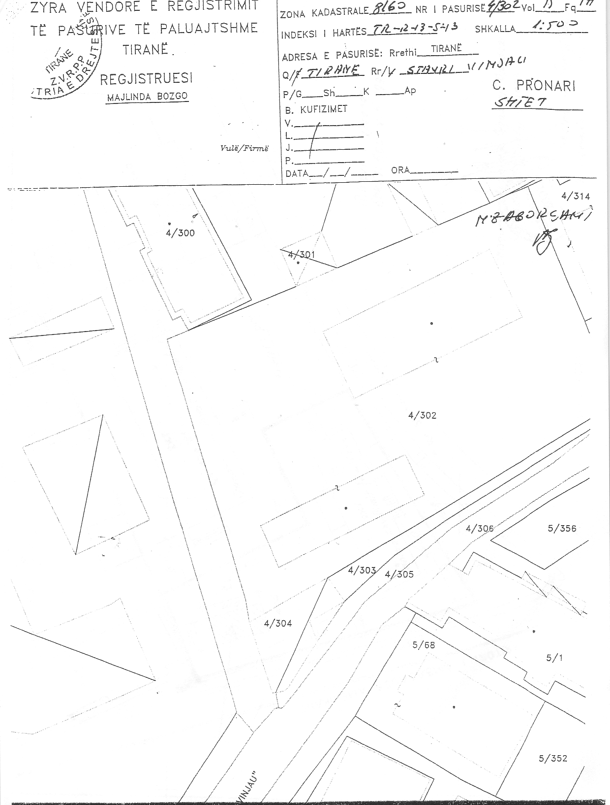

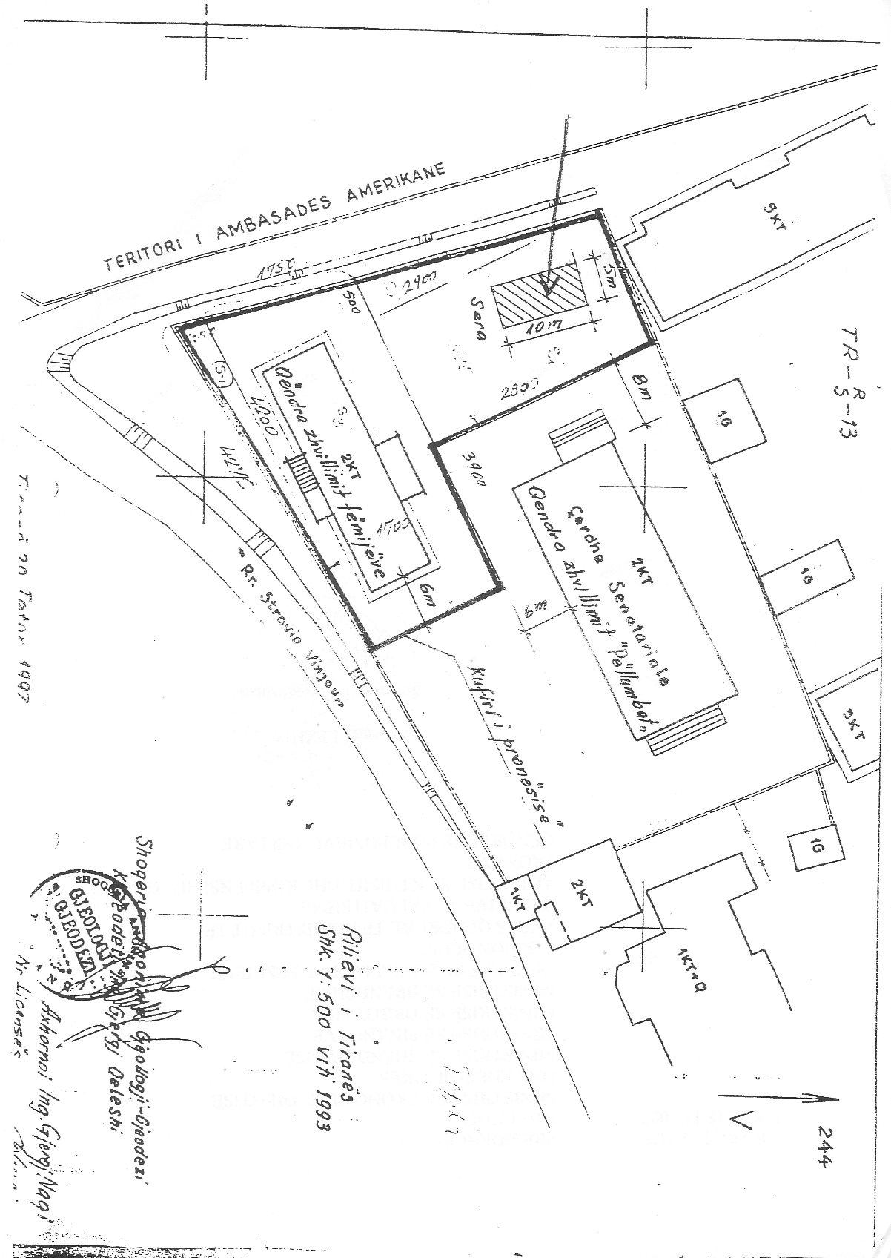

VENDIM

Nr.759, datë 14.11.2007

PËR DISA NDRYSHIME NË VENDIMIN NR.478, DATË 18.7.2007 TË KËSHILLIT TË MINISTRAVE “PËR MIRATIMIN E STRUKTURËS DHE TË NIVELEVE TË PAGAVE TË NËPUNËSVE TË DISA INSTITUCIONEVE, NË VARËSI TË MINISTRAVE TË LINJËS”

Në mbështetje të nenit 100 të Kushtetutës, të nenit 5/1 të ligjit nr.8487, datë 13.5.1999 “Për kompetencat për caktimin e pagave të punës”, të ndryshuar, dhe të ligjit nr.9645, datë 27.11.2006 “Për Buxhetin e Shtetit, të vitit 2007”, me propozimin e Ministrit të Brendshëm dhe të Ministrit të Financave, Këshilli i Ministrave

VENDOSI:

Në vendimin nr.478, datë 18.7.2007 të Këshillit të Ministrave, të bëhen këto ndryshime:
1. Në shkronjën “a” të pikës 1, emërtesa “Enti i Turizmit” zëvendësohet me “Agjencia Kombëtare e Turizmit”.
2. Lidhja nr.1/2 e përmendur në pikën 2/2, zëvendësohet me lidhjen me të njëjtin numër dhe titull, që i bashkëlidhet këtij vendimi dhe është pjesë përbërëse e tij.
3. Lidhja nr.2/1-B zëvendësohet me lidhjen me të njëjtin numër dhe titull, që i bashkëlidhet këtij vendimi dhe është pjesë përbërëse e tij.
4. Lidhja nr.3 e përmendur në pikën 4, zëvendësohet me lidhjen me të njëjtin numër dhe titull, që i bashkëlidhet këtij vendimi dhe është pjesë përbërëse e tij.
5. Efektet financiare, që rrjedhin nga zbatimi i këtij vendimi, për:
- institucionet e përcaktuara në pikën 1 të këtij vendimi, të fillojnë nga data e hyrjes në fuqi të vendimit përkatës të Këshillit të Ministrave, për krijimin e Agjencisë Kombëtare të Turizmit;
- të gjitha parashikimet e tjera, të fillojnë nga data 1 korrik 2007.
6. Efektet financiare, për vitin 2007, që rrjedhin nga zbatimi i këtij vendimi, të përballohen nga fondet e parashikuara për rritjen e pagave, në ligjin nr.9645, datë 27.11.2006 “Për Buxhetin e Shtetit të vitit 2007”.
Ky vendim hyn në fuqi pas botimit në Fletoren Zyrtare.
Përjashtimisht për periudhën nga data e emërimit për nëpunësit në Drejtorinë e Shërbimit të Kontrollit të Brendshëm të sistemit të burgjeve, në Ministrinë e Drejtësisë, deri në datën e hyrjes në fuqi të vendimit, vlera e pagës për këta nëpunës të jetë sipas vendimit nr.711, datë 27.12.2001 të Këshillit të Ministrave.

KRYEMINISTRI
Sali Berisha

Lidhja nr.1/2

Struktura dhe nivelet e pagave të nëpunësve në Drejtorinë e Përgjithshme të Burgjeve

POZICIONI | KATEGORIA | PAGA INDIVIDUALE (PAGA BAZË) |  |  | SHTESA E POZICIONIT | SHTESA PËR KUSHTE PUNE
 |  | 1 | 2 | 3 | 4
 |  | Paga e grupit (PG) | Shtesa vjetore për vjetërsi (SHV) | Shtesa për kualifikim (SHK) | Shtesa e pozicionit (SHP)
Titullari i institucionit | II-a | 10,050 | 2% |  | 100,500 | 10,000
Zëvendëstitullar i institucionit | II-b | 10,050 | 2% |  | 84,000 | 8,000
Drejtor i Drejtorisë së SHKBB | II-b | 10,050 | 2% |  | 84,000 | 15,000
Drejtor Drejtorie | III-a | 10,050 | 2% |  | 65,000 | 6,000
Përgjegjës sektori në drejtorinë e SHKBB | III-a | 10,050 | 2% |  | 65,000 | 10,000
Përgjegjës sektori | III-a/1 | 10,050 | 2% |  | 55,000 | 6,000
Përgjegjës sektori  Inspektor | III-b | 10,050 | 2% |  | 49,000 | 0
Specialist/inspektor në drejtorinë e SHKBB | III-b | 10,050 | 2% |  | 49,000 | 10,000
Specialist | IV-a | 10,050 | 2% |  | 37,450 | 5,000
Specialist | IV-a | 10,050 | 2% |  | 37,450 | 0

Lidhja nr.2/1-B

Struktura dhe nivelet e pagave të punonjësve të trupës artistike në Teatrin Kombëtar, Teatrin Kombëtar të Operas, Baletit dhe Ansamblit Popullor dhe në Drejtorinë e Teatrit të Fëmijëve, në Qendrën Kombëtare të Kulturës për Fëmijë

I-Për Teatrin Kombëtar dhe Drejtorinë Artistike të Teatrit të Operas dhe Baletit, në Teatrin Kombëtar të Operas, Baletit dhe Ansamblit Popullor

Nr. | Pozicioni | Paga
1. | Dirigjent  Regjisor  Solist i parë  Koncertmaester  Baletmaestër  Aktor i parë | 65.050 lekë
2. | Asistent dirigjent  Asistent regjisor  Solist II (spala sektori)  Aktor i dytë | 59.050 lekë
3. | Orkestrant i kategorisë së parë  Korist i kategorisë së parë  Balerin i kategorisë së parë  Aktor i tretë  Skenograf i kategorisë së parë | 47.500 lekë
4. | Orkestrant i kategorisë së dytë  Korist i kategorisë së dytë  Balerin i kategorisë së dytë  Aktor i tretë  Skenograf i kategorisë së dytë | 35.900 lekë

II. Për Drejtorinë Artistike të Ansamblit të Këngëve dhe Valleve Popullore, në Teatrin Kombëtar të Operas, Baletit dhe Ansamblit Popullor dhe Drejtorinë e Teatrit të Fëmijëve në Qendrën Kombëtare të Kulturës për Fëmijë

Nr. | Pozicioni | Paga
1. | Dirigjent  Regjisor | 59.050 lekë
2. | Solist i parë  Orkestrant i kategorisë së parë  Aktor i parë  Skenograf i kategorisë së parë  Korist i kategorisë së parë  Valltar i kategorisë së parë | 47.500 lekë
3. | Solist i dytë  Orkestrant i kategorisë së dytë  Aktor i dytë  Skenograf i kategorisë së dytë  Korist i kategorisë së dytë  Valltar i kategorisë së dytë | 35.900 lekë

Lidhja nr.3

Struktura dhe nivelet e pagave të nëpunësve në institucionet qendrore

të Grupit të Tretë

PAGA MUJORE
POZICIONI | KATEGORIA | PAGA INDIVIDUALE (PAGA BAZË) |  |  | SHTESA E POZICIONIT
 |  | 1 | 2 | 3 | 4
 |  | Paga e grupit (PG) | Shtesa vjetore për vjetërsi (SHV) | Shtesa për kualifikim (SHK) | Shtesa e pozicionit (SHP)
Titullar i institucionit  Kapiten i përgjithshëm i kapitenerisë së përgjithshme të Porteve. | III-a | 10,050 | 2% |  | 65.000
Drejtor drejtorie  Zv/kapiten i kapitenerisë së përgjithshme të porteve | III-b | 10,050 | 2% |  | 49.000
Përgjegjës sektori  Inspektor | IV-a | 10,050 | 2% |  | 37.450
Specialist Restaurator  Lektor  Arkivist/Katalogist  Historian | IV-b | 10,050 | 2% |  | 25.850
 | IV-c | 10,050 | 2% |  | 19.900

Udhëzim

Nr.23, datë 12.11.2007

Për disa shtesa dhe ndryshime në udhëzimin nr.1, datë 8.1.2007 “për procedurat e privatizimit me ankand të paketave shtetërore të aksioneve të shoqërive tregtare që veprojnë në sektorËt jostrategjikË”

Në zbatim të vendimit të Këshillit të Ministrave nr.119, datë 18.3.2000 “Për procedurat e privatizimit me ankand të paketave shtetërore të aksioneve në shoqëritë tregtare që veprojnë në sektorët jostrategjikë”, i ndryshuar me vendimin e Këshillit të Ministrave nr.119, datë 27.2.2003 dhe me vendim të Këshillit të Ministrave nr.776, datë 11.10.2006, Ministri i Financave dhe Ministri i Ekonomisë, Tregtisë dhe Energjetikës,

Udhëzojnë:

1. Paragrafi IV i pikës 2, germa A, kapitulli II, ndryshohet, si më poshtë vijon;
Vendosja e afisheve të publikimit pranë shoqërive që privatizohen, si dhe në mjediset publike të vendndodhjes së subjektit, të bëhet nga degët e shoqërive publike në prefekturë, sipas të dhënave të dërguara nga Drejtoria e Administrimit dhe Shitjes së Pronave Publike në Ministrinë e Financave. Degët e shoqërive publike në prefektuarë, brenda afateve të publikimit, dërgojnë zyrtarisht procesverbalin e vendosjes së afisheve në Drejtorinë e Administrimit dhe Shitjes së Pronave Publike.
2. Pika 2 e germës “B” kapitulli II ndryshon, si më poshtë vijon:
Brenda 30 ditëve nga data e publikimit të radhës, punonjësit e shoqërisë bëjnë regjistrimin e kërkesave për zotërim aksionesh në këmbim të bonove të privatizimit në Drejtorinë e Administrimit dhe Shitjes së Pronave Publike, në bazë të përcaktimeve të pikave 1, 2, 3 të shkronjës B të këtij vendimi.
Ky udhëzim hyn në fuqi pas botimit në Fletoren Zyrtare.

MINISTRI E FINANCAVE  Ridvan Bode | MINISTRI I EKONOMISË, TREGTISË  dhe energjetikës  Genc Ruli

Udhëzim

Nr.849, datë 16.11.2007

Për disa ndryshime në udhëzimin nr.548, datë 2.8.2007 “Për shoqëritë anonime “Në likuidim e sipër”, me kapital tërësisht shtetëror”

Në zbatim të nenit 102, pika 4 e Kushtetutës, ligjit nr.7638, datë 19.11.1992 “Për shoqëritë tregtare”, seksioni V “Likuidimi”, ligji nr.7926, datë 20.4.1995 “Për transformimin e ndërmarrjeve shtetërore në shoqëri tregtare”, i ndryshuar, Ministri i Ekonomisë, Tregtisë dhe Energjetikës, me cilësinë e aksionarit të vetëm të shoqërisë,

Udhëzon:

Në udhëzimin nr.548, datë 2.8.2007 “Për shoqëritë anonime “në likudim e sipër”, me kapital tërësisht shtetëror”, bëhen këto ndryshime:
1. Në pikën 4 fjala “blihen” zëvendësohet me fjalën “shpërndahen”.
2. Pika 9 ndryshohet, si më poshtë:
9. Vlera fillestare e ankandit për shitjen e objekteve, truallit dhe makinerive e pajisjeve të jetë vlera e përcaktuar nga ekspertë vlerësues të emëruar nga Ministria e Ekonomisë Tregtisë dhe Energjetikës me kërkesën e likuidatorit të shoqërisë. Ekspertët vlerësues do t’i referohen çmimeve të tregut. Kësaj vlere i shtohet vlera sipas kontabilitetit e inventarit ekonomik dhe vlera e mjeteve të xhiros së objektit përkatës.
Ky udhëzim hyn në fuqi pas botimit në Fletoren Zyrtare.

Ministri i ekonomisË,
tregtisË dhe energjetikËs
Genc Ruli

KËRKESË

Nr.8095/1, datë 2.11.2007

Shpallje kërkese për shpronësim publik

Ministria e Punëve Publike, Transportit dhe Telekomunikacionit shpall kërkesën për shpronësim për interes publik, të pasurive të paluajtshme, pronë private (objekte), që preken nga ndërtimi i segmentit rrugor “Rrëshen-Kalimash”.
Subjekti kërkues i këtij objekti është Drejtoria e Përgjithshme e Rrugëve. Me anë të këtij publikimi në shtyp kërkojmë të vëmë në dijeni personat të cilët preken nga ky shpronësim. Vënia në dijeni konsiston në masën e vlerësimit të llogaritur nga Komisioni i Posaçëm i Shpronësimit pranë Ministrisë së Punëve Publike, Transportit dhe Telekomunikacionit, për pronarët sipas listës emërore bashkëlidhur.
Pronarët që kanë emrat në listën emërore dhe personat e tretë, brenda 15 ditëve nga plotësimi i këtij afati për publikim, kanë të drejtë të paraqesin pretendimet e tyre, të shoqëruara me dokumentet përkatëse në ministrinë kompetente (Ministria e Punëve Publike, Transportit dhe Telekomunikacionit).
Për të gjithë pronarët që në kolonën shënime në tabelën e publikuar, është bërë shënimi “Proces regjistrimi dhe proces verifikimi”, do të kryhen verifikime në përfundim të procesit të regjistrimit, nëse përputhen titujt e pronësisë, si dhe nëse përputhen sipërfaqet me të dhënat në dokumentacionin e pronësisë (certifikatë, kartelë pasurie dhe hartë treguese), pra ju bëjmë me dije se në përfundim të procesit të regjistrimit mund të ketë ndryshime në emra dhe vlerë sipas të dhënave ligjore, që do të rezultojnë në dokumentacionin e pronësisë.
Pronarët do të kompensohen për efekt shpronësimi, pas miratimit të kërkesës për shpronësim nga Këshilli i Ministrave, në përputhje me të dhënat që do të rezultojnë në dokumentacionin e pronësisë i cili do të paraqitet pranë Drejtorisë së Përgjithshme të Rrugëve (subjekti kërkues në bazë të ligjit nr.8561, datë 22.12.1999 “Për shpronësimin dhe marrjen në përdorim të përkohshëm, të pasurisë pronë private për interes publik”).
Vlera totale e këtij shpronësimi është 185 903 868 (njëqid e tetëdhjetë e pesë milionë e nëntëqind e tre mijë e tetëqind e gjashtëdhjetë e tetë) lekë.

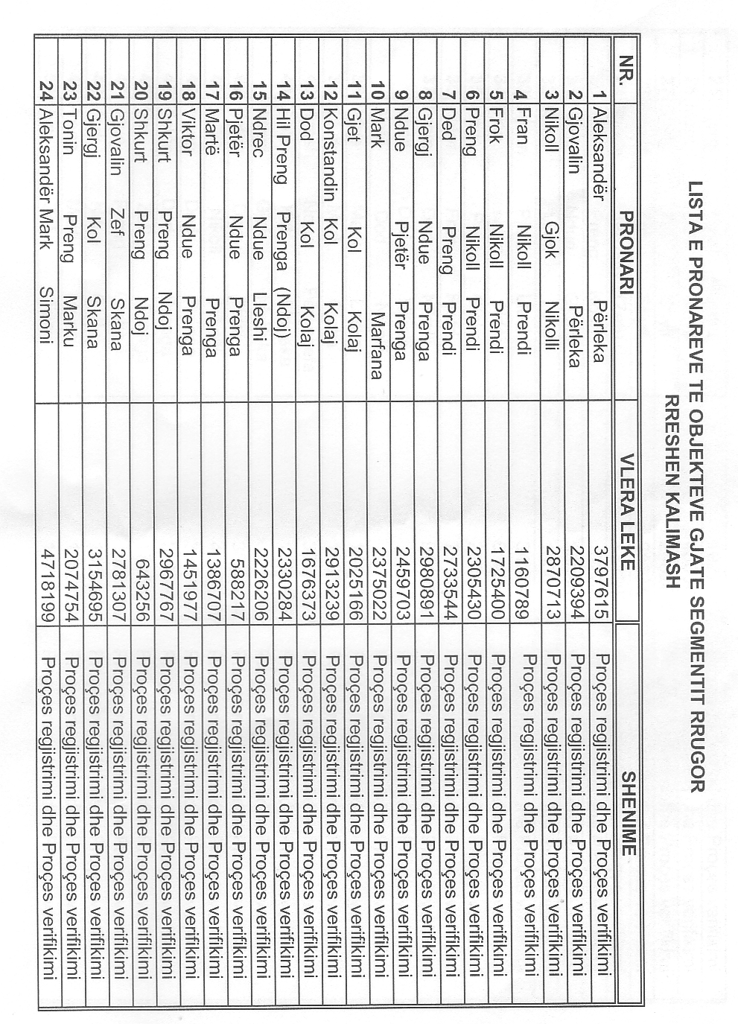

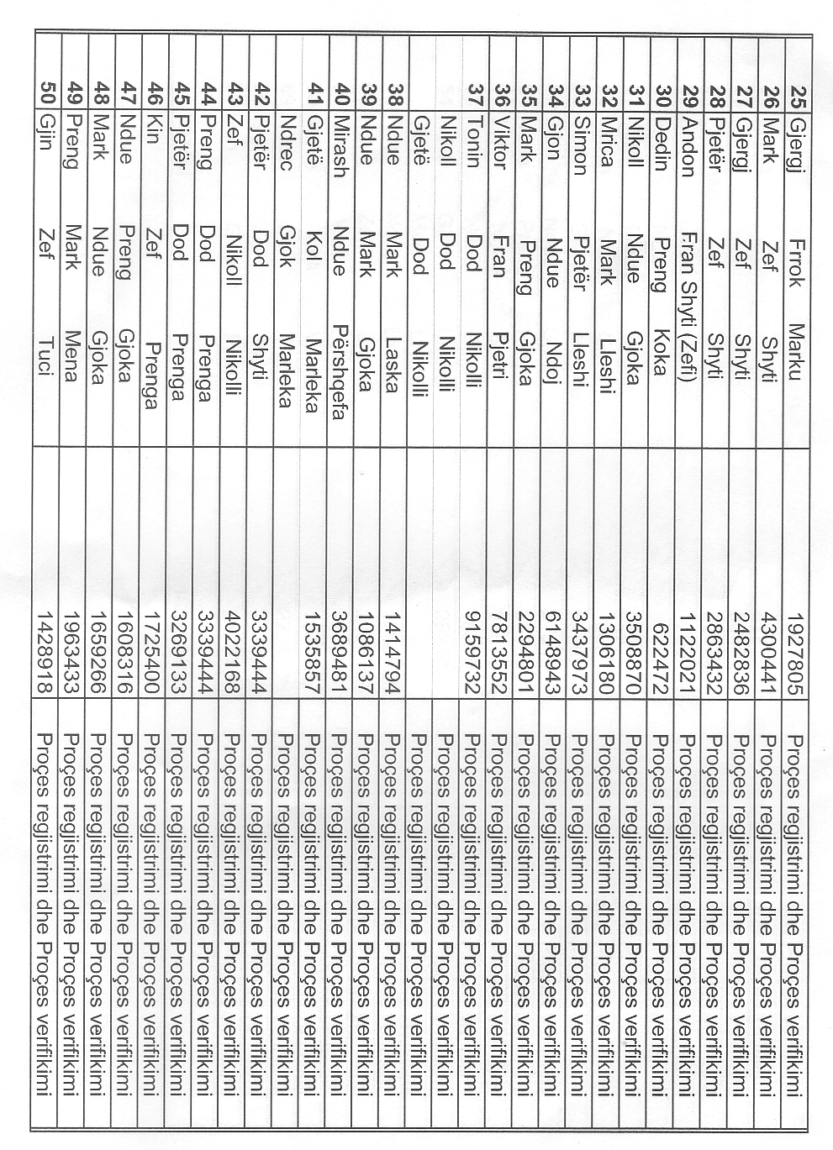

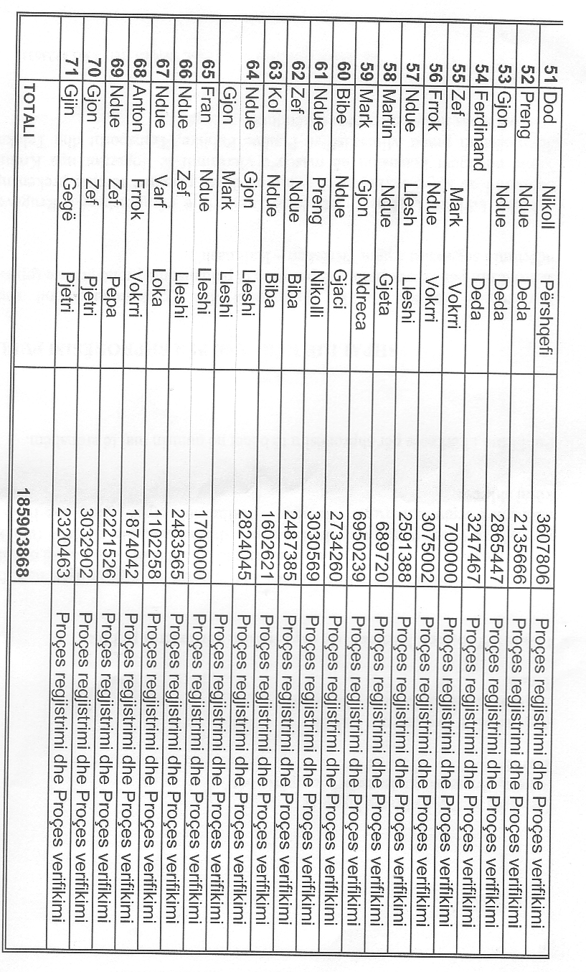

KËRKESË

Nr.109/1, datë 15.11.2007

Shpallje kërkese për shpronësim publik

Ministria e Punëve Publike, Transportit dhe Telekomunikacionit shpall kërkesën për shpronësim për interes publik, të pasurive të paluajtshme, pronë private, që preken si rezultat i ndërtimit të pusit të ujit nr.3 Vrion dhe lidhjes me tubacionin e ujësjellësit të Navaricës.
Subjekti kërkues i këtij objekti është bashkia Sarandë. Me anë të këtij publikimi në shtyp kërkojmë të vëmë në dijeni personat të cilët preken nga ky shpronësim. Vënia në dijeni konsiston në masën e vlerësimit të llogaritur nga Komisioni i Posaçëm i Shpronësimit pranë Ministrisë së Punëve Publike, Transportit dhe Telekomunikacionit, për pronarët sipas listës emërore bashkëlidhur.
Pronari që ka emrat në listën emërore dhe personat e tretë, brenda 15 ditëve nga plotësimi i këtij afati për publikim, kanë të drejtë të paraqesin pretendimet e tyre të shoqëruar me dokumentet përkatëse në ministrinë kompetente (Ministria e Punëve Publike, Transportit dhe Telekomunikacionit).

LISTA E PRONARËVE TË CILËT DO TË SHPRONëSOHEN SI REZULTAT I NDëRTIMIT Të PUSIT Të UJIT NR.3 VRION DHE LIDHJES ME TUBACIONIN E UJëSJELLëSIT Të NAVARICëS

Nr. | Emri | Sipërfaqja  tokë arë | Çmimi  l/m² | Vlera në lekë
1. | Haramb Koci Papa | 750 m² | 320 | 240 000
2. | Jani Koci Papa | 850 m² | 320 | 272 000
 | Shuma | 1 600 | 320 | 512 000

Vlera totale e këtij shpronësimi është 512 000 lekë (pesëqind e dymbëdhjetë mijë) lekë.

KËRKESË

Shtetësja Feruze Bushi, e bija e Maliqit dhe Shahes, e datëlindjes 1962, lindur dhe banuese në Darezeze, Fier, kërkon shpalljen të vdekur të bashkëshortit të saj, Ferat Bushi.

KËRKUESJA
Feruze Bushi

KËRKESË

Shtetësja Dhurata Koxhaj, e bija e Azbiut dhe e Lirisë, e datëlindjes 1973, lindur dhe banuese në lagjen “Çlirimi”, Berat, kërkon shpalljen të zhdukur të bashkëshortit të saj, Armand Koxhaj.

KËRKUESJA
Dhurata Koxhaj

KËRKESË

Shtetasi Taulant Avdurramani, i biri Nazmiut dhe i Floreshës, i datëlindjes 1967, lindur dhe banues në Fier, kërkon shpalljen të vdekur të babait të tij, Nazmi Avdurramani.

KËRKUESI
Taulant Avdurramani

